2017-2018学年第一学期重修选课说明

1. 各系通知学生进行重修申请，并安排学业导师等对学生重修进行指导。
2. 开课部门负责对学生重修选课做出说明，负责学生重修课程的教学、辅导答疑、考核及成绩记载。
3. 因缺课、旷考、考试作弊等被取消考试资格的学生，须填写《课程重修申请表》。

学生重修选课流程：
登陆个人教务系统，
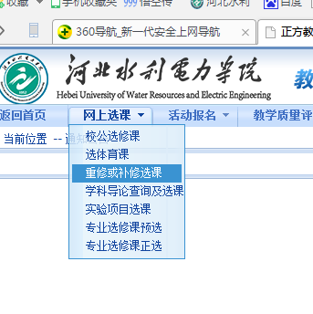
选择需要重修的课程
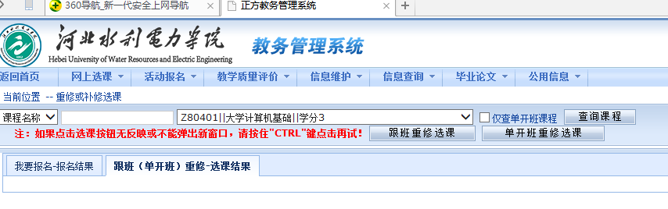
有本学期开课课程，选择跟班重修选课；单开班课程（大学计算机基础、大学英语I）选择单开班重修选课，单开班没有上课时间和地点。
出现可选择的课堂：
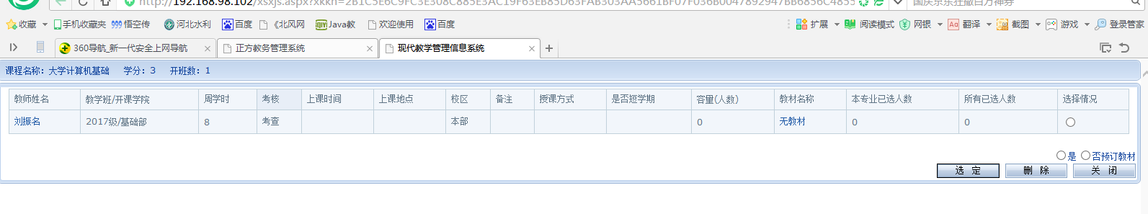

选中‘选择情况’‘否预订教材’，点击选定

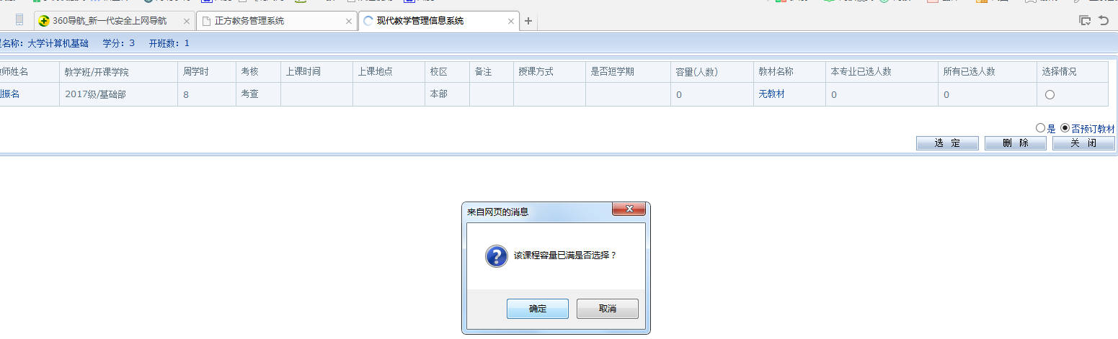

有冲突提示的，选择确定。
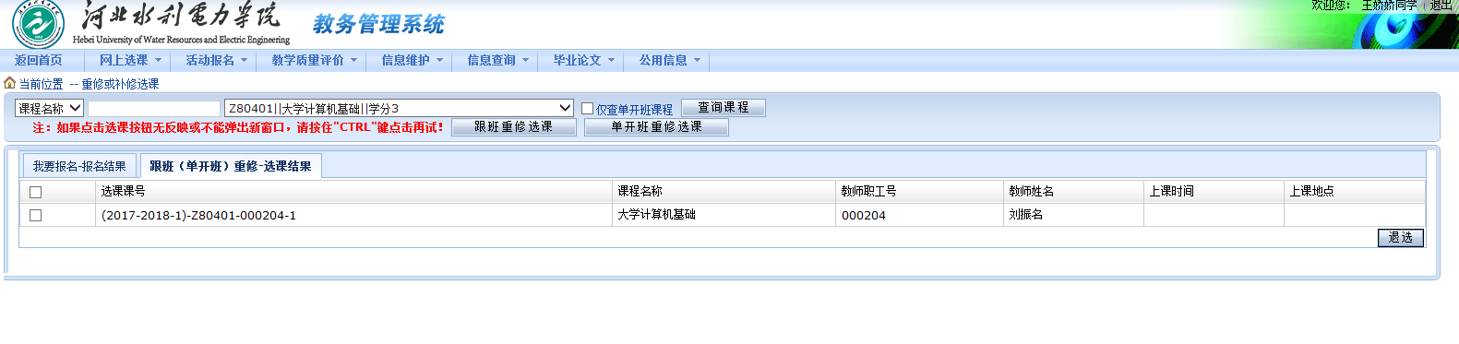
重修选课成功。也可退选。

本学期没有开设课程，也没有单开班的，会有如下提示：
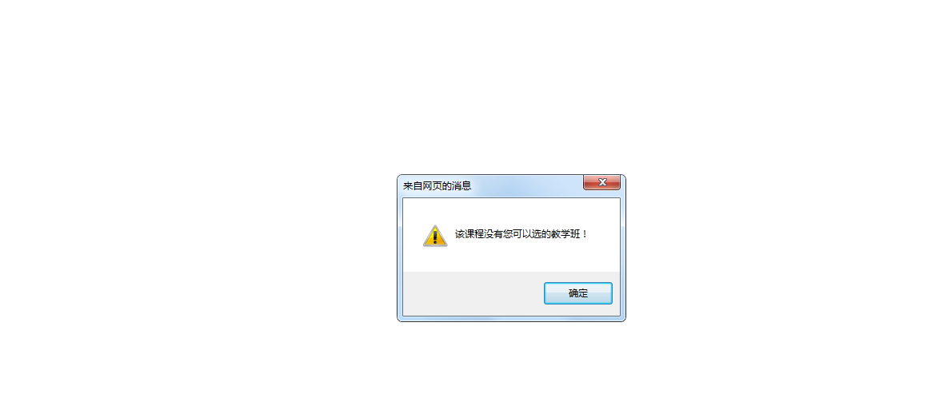

该课程的重修需要开课部门手动添加重修学生名单。
手动添加的重修学生名单，在学生个人网络系统端，通过网上选课—重修或补修选课，可直接查询跟班重修课程信息，此时学生不能退选。

系部手动添加重修学生名单步骤：
选课管理——选课课程调整——必修课课程调整（开课学院）
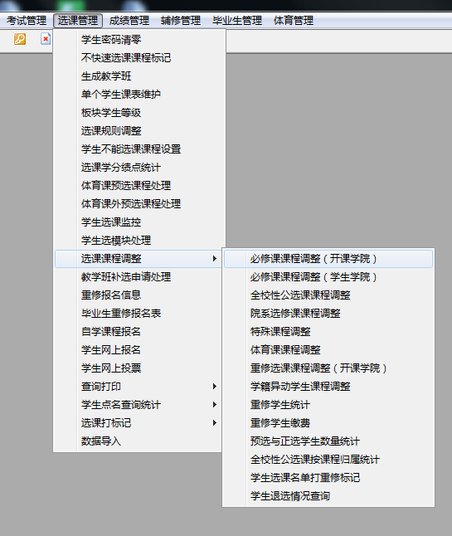

学年学期（默认），年级 选择年级，开课学院选择相应系部，课程框可以选择需要的课，点击查询：

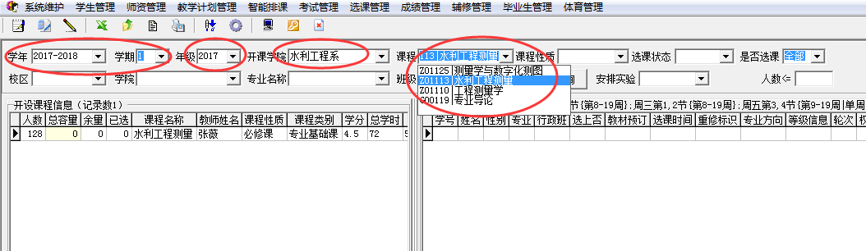

左边框为课程，右边框为选中课程下学生名单。
在右边框，单击右键——增加记录（单条）（一个一个加学生名单）

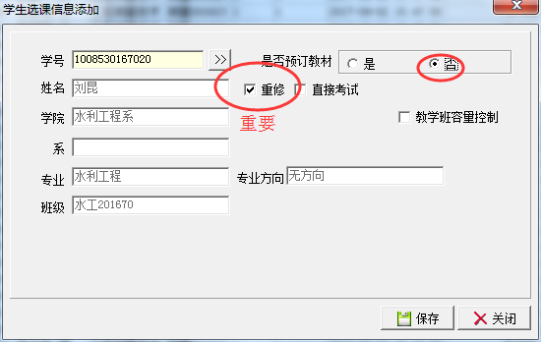

保存即可。

在右边框，单击右键——整批增加（多条）（按学生所属班级增加）

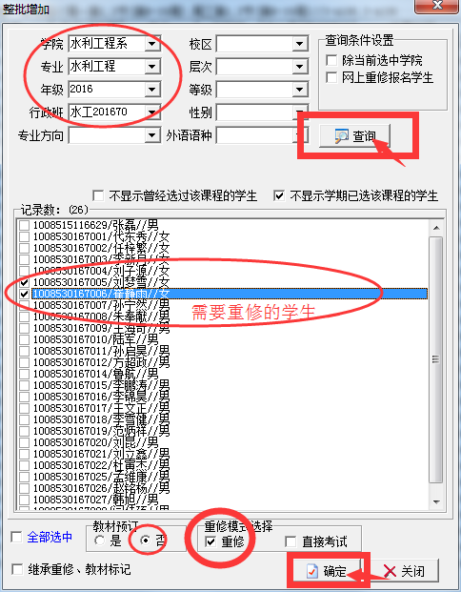

完成添加。

教务处
2017年9月25日

